НУЛП, ІКНІ, САП |  | Тема | оцінка | підпис
СПКс-11 | 2 | МЕТОДИ ЕВОЛЮЦІЙНОГО ПОШУКУ
Баранко О.Я. |  | МЕТОДИ ЕВОЛЮЦІЙНОГО ПОШУКУ
№ залікової: |  | МЕТОДИ ЕВОЛЮЦІЙНОГО ПОШУКУ
Методи нечіткої логіки та еволюційні алгоритми при автоматизованому проектуванні |  | МЕТОДИ ЕВОЛЮЦІЙНОГО ПОШУКУ | Викладач:
 |  | МЕТОДИ ЕВОЛЮЦІЙНОГО ПОШУКУ | Кривий Р.З.

Мета роботи:
Ознайомитися з основними теоретичними відомостями за темою роботи. Вивчити роботу функції ga пакету Matlab.
ІНДИВІДУАЛЬНЕ ЗАВДАННЯ
Варіант -1
Розробити за допомогою пакету Matlab програмне забезпечення, що реалізує два методи еволюційного пошуку. Основні еволюційні оператори для реалізації еволюційних методів обрати з таблиці відповідно до варіанту.
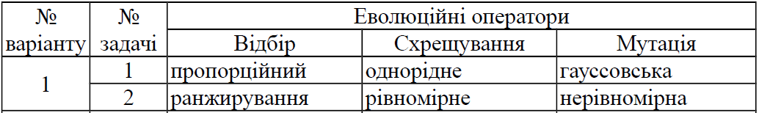
Порядок виконання роботи
- Побудуємо графіки для тестових функцій.
- Функція Растригина:
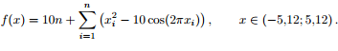
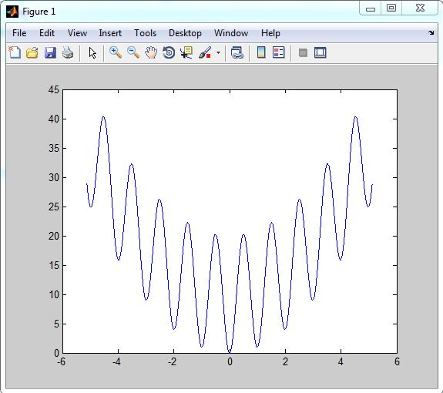
Рис.1. Функція Растригина однієї змінної
x=-5.12:0.001:5.12;
z=fun1(x);
plot(x,z)
x = fminbnd(@fun1,-5.12,5.12)
y = fun1(x)
Мінімум функції знаходиться при x = 8.6597e-015 а y = 0.
- Функція Екллі:
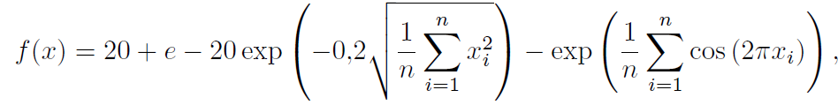
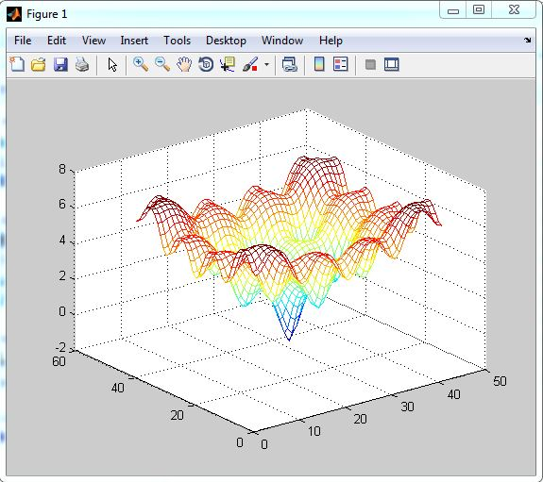
Рис.2. Функція Екллі
[x1,x2] = meshgrid(-2.0:0.1:2.0);
Z =20 + exp(1) - 20 * exp(-0.2*((1/2)*(x1.^2 + x2.^2)).^0.5)-exp((1/2)*(cos(2*pi*x1)+cos(2*pi*x2)));;
mesh(Z)
x = fminbnd(@fun2,-30.0,30.0)
y = fun2(x)
Мінімум функції знаходиться в точці (0,0), а значення функції 0.

- Функція Швефеля:
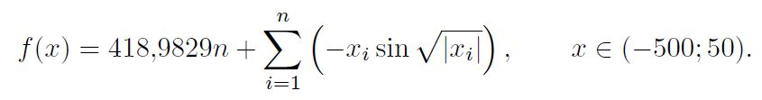
[X1, X2] = meshgrid(-500:.5:50);
Z =418.9829 -X1.*sin(sqrt(abs(X1)))-X2.*sin(sqrt(abs(X2)));
mesh(Z)
x = fminsearch(@fun3,[0,50])
y = fun3(x)
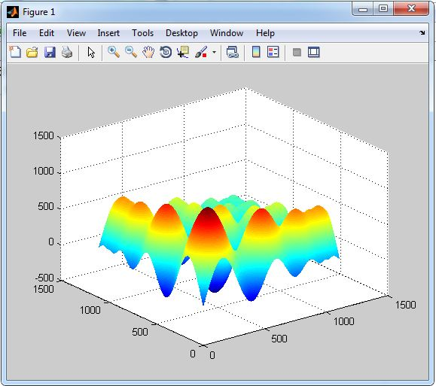
Рис.3. Функція Швефеля
Мінімум функції знаходиться при x1 = 5.2392 , х2 = 65.5479, а значення функції рівне y = 351.4026.
- Знайдемо мінімум функції за допомогою генетичного алгоритму.
Механізм роботи з генетичними алгоритмами в середовищі MATLAB реалізований двома способами:
1. Виклик функції генетичних алгоритмів
2. Використання комплекту Genetic Algorithm Tool
Під час виконання завдання будемо використовувти другий спосіб.
В 1 завдані відбір –
- Selection function - Uniform (пропорційний);
- Mutation - Gaussian (Гаусівська);
- Crossover - odnoridna (однорідна).
В 2 завданні відбір –
- Selection function - Stochastic_Uniform (ранджування);
- Mutation - nerivnomirna_mutation (нерівномірна);
- Crossover - Scattered (рівномірна).
Код тестових функцій:

function y = fun1(x) %функція Растригина
y = 10 + x.^2-10*cos(2*pi*x);
end

function y = fun2(x) % функція Екллі
y = 20 + exp(1) - 20 * exp(-0.2*((1/2)*(x(1).^2 + x(2).^2)).^0.5)-exp((1/2)*(cos(2*pi*x(1))+cos(2*pi*x(2))));
end

function y = fun3(x) %Швефеля
y = 418.9829 -x(1).*sin(sqrt(abs(x(1))))-x(2).*sin(sqrt(abs(x(2))));
end

- Завдання №1
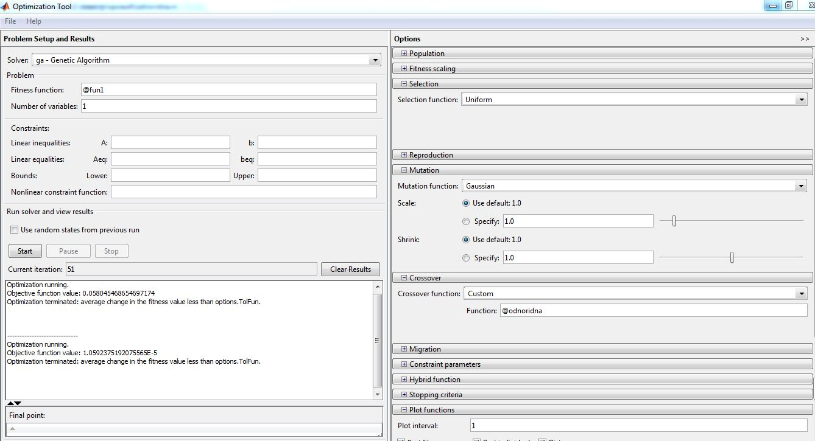
Рис.4. Налаштування комплекту Genetic Algorithm Tool для завдання №1
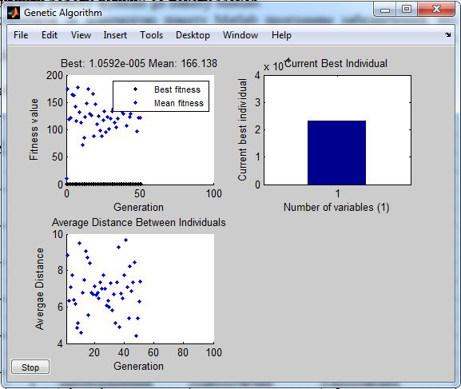
Рис.5. Графіки знаходження мінімуму функції Растригина для завдання № 1.
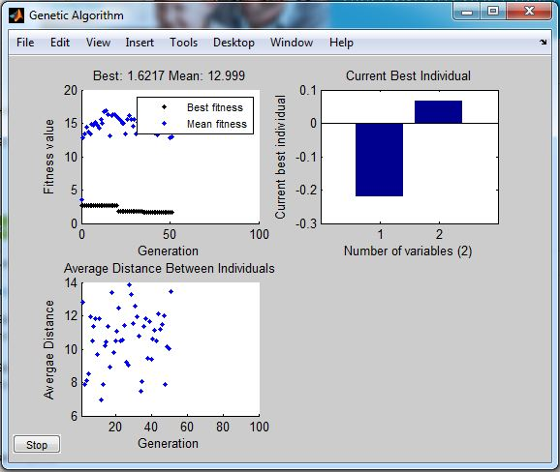
Рис.6. Графіки знаходження мінімуму функції Екллі для завдання № 1.
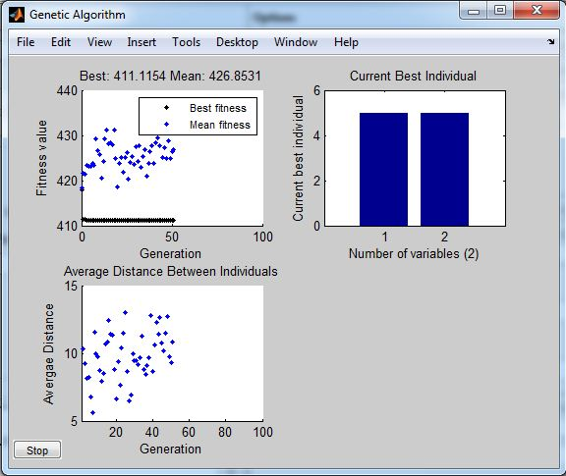
Рис.7. Графіки знаходження мінімуму функції Швефеля для завдання № 1.
- Завдання № 2
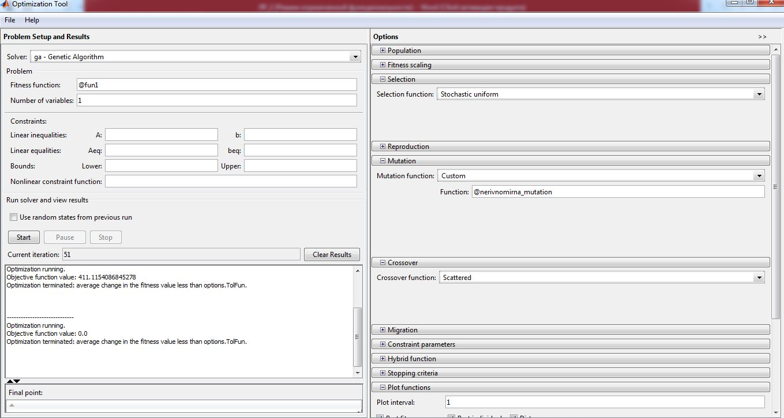
Рис.8. Налаштування комплекту Genetic Algorithm Tool для завдання №2

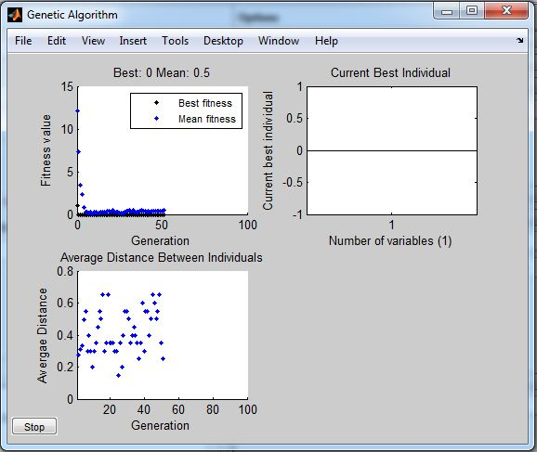
Рис.9. Графіки знаходження мінімуму функції Растригина для завдання № 2.
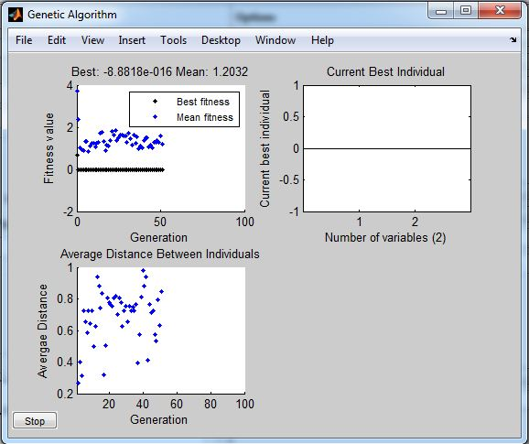
Рис.10. Графіки знаходження мінімуму функції Екллі для завдання № 2.
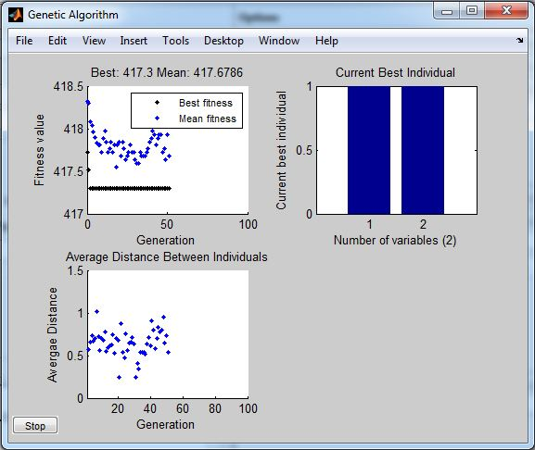
Рис.11. Графіки знаходження мінімуму функції Швефеля для завдання № 2.
Реалізація програмно
- Однорідне схрещування
function xoverKids = crossover_uniform(parents, options, nvars, FitnessFcn, ...
unused,thisPopulation)%ќднор≥дна
leng = length(parents)/2;
for j = 1:nvars
maska1 = rand(1,leng);
for i = 1:leng
if (maska1(i) <=0.5) xoverKids(i,j)=parents(i);
else xoverKids(i,j)=parents(i + 14);
end
end
end
end
- Нерівномірна мутація
function mutationChildren = nonUniformMutation(parents,options,GenomeLength,FitnessFcn,state,thisScore,thisPopulation,mutationRate)
%нерівномірна мутація
mutationChildren = zeros(length(parents),GenomeLength);
for i=1:length(parents)
child = thisPopulation(parents(i),:);
mutationPoints = find(rand(1,length(child)));
child(mutationPoints) = ~child(mutationPoints);
mutationChildren(i,:) = child;
end

end

Таблиця 1.
Таблиця похибок генетичного алгоритму для тестових функцій

 | Відбір : пропорційне  Схрещування: одноточечне  Мутація: гауссівська |  |  | Відбір : ранджування  Схрещування: рівномірне  Мутація: нерівномірне
Назва функції  (к-ть змінних) | Растриги-на (1) | Екллі  (2) | Швефеля (2) | Растригина  (1) | Екллі  (2) | Швефеля  (2)
Мінімум функції | 0 | 0 | 351.4 | 0 | 0 | 351.4
Мінімум функції за допомогою ГА | 0.00005 | 1.62 | 411.11 | 0 | 8е-16 | 417.3
Похибка,% | 0.005 | 162 | 15.75 | 0 | 8е-14 | 18.59

Висновок: під час виконання лабораторної роботи, я ознайомився з основними теоретичними відомостями про методи еволюційного пошуку, вивчив роботу функції gatool пакету Matlab і реалізував еволюційні оператори згідно завдання. В результаті отримали, що генетичні алгоритми обчислюють екстремуми функції з похибкою 0-162%.

